УДК 62-83

РАЗРАБОТКА СЧЕТЧИКА ЭЛЕКТРОЭНЕРГИИ ПОСТОЯННОГО ТОКА

Смотров Е.А., к.т.н., Акшинцев Д.И., студент, Вершинин Д.В., инженер, Савёлова Э.В.
ГП «Научно-технический центр «Станкосерт», ОСКБ специальных станков,
Одесский национальный политехнический университет,
Одесская национальная академия пищевых технологий,
г. Одесса

Детально описані функціональна і структурна схеми лічильника електричної енергії постійного струму, розробленого для дослідження енерговитрат легких електротранспортних засобів.
Подробно описаны функциональная и структурная схемы счетчика электрической энергии постоянного тока, разработанного для исследования энергозатрат лёгких электротранспортных средств.
Are detailed functional and structural schemes of electric powers DC meter , designed to study the energy of light electric vehicles.
Ключевые слова: измерение расхода электроэнергии, счетчик электрической энергии постоянного тока

В свете современных тенденций всеобщей экономии важным параметром эксплуатации и/или исследований электрических установок является измерение расхода электроэнергии. Особое значение это действие приобретает при исследовании систем на постоянном токе и в частности, электротранспортных средств (ЭТС), обладающих свойством обратимости (рекуперации) и могущих работать не только в двигательном режиме, но и в режиме генератора, что при торможении позволяет преобразовывать механическую энергию ЭТС в электрическую. Именно это свойство накладывает соответствующее требование к измерителю расхода (здесь и далее счетчику) электроэнергии – возможность измерения не только потребляемой, но и генерируемой ее составляющих.
Удельная характеристика ЭТС – расход энергии источника на единицу веса и пробега ЭТС является очень важным параметром, характеризующим эффективность регулирования приводов, качество кинематической цепи и позволяющим определить пробег при данной емкости аккумуляторной батареи (АБ). Применяемые косвенные методы – учетом энергии переменного тока при заряде АБ [1] не обеспечивают требуемой точности и не позволяют провести раздельную оценку эффективности работы энергосиловой (электроприводов) и энергонакопительной (рекуператора) установок.
Известный промышленный образец СКВТ – Ф610 создан для городского электротранспорта и рассчитан на номинальное напряжение 600,800,1500 и 3000В; номинальный ток 5,50, … 7500А (трамвай, троллейбус), имеет вес до 1.5 кг, значительные габариты и стоимость, что делает его малоэффективным при исследовании легких ЭТС ( электровелосипед, электроскутер, гольф-машина и т.д.) с более низкими номинальными значениями тока и напряжения (Iн ≤ 100А; Uн ≤ 120В).
Учитывая все вышесказанное, для проведения качественного исследования энергозатрат легких ЭТС [2] возникла необходимость создания обратимого (двухканального) счетчика электроэнергии постоянного тока с широким диапазоном входных величин напряжения и тока, обладающего большей разрешающей способностью, а значит меньшей погрешностью измерений.
Известно, что мгновенная мощность, производимая и отдаваемая источником и получаемая нагрузкой, равна скорости совершения работы в данный момент времени [3]:
p = dA/dt (1)
или произведению мгновенных значений напряжения и тока:
p(t) = u(t)∙i(t). (2)
Мгновенная мощность, получаемая нагрузкой и отдаваемая источником, положительна ( p > 0 ), когда у напряжения u и тока i одинаковые знаки, т.е. когда действительные направления напряжения и тока в нагрузке одинаковы и одинаковы действительные направления электродвижущей силы и тока источника; она отрицательна ( p < 0 ), когда у напряжения и тока разные знаки, т.е. когда действительные направления напряжения и тока в нагрузке противоположны и противоположны действительные направления электродвижущей силы и тока источника. Когда мгновенная мощность отрицательна, энергия поступает не в нагрузку, а возвращается из нее источнику.
Энергия, отдаваемая источником и поступившая в приёмник в течение времени t:
$w(t)=\int_{0}^{t}{p(t)\text{dt}}$ (3)
На графике (см. рис. 1) она соответствует площади, ограниченной кривой p(t) и осью абсцисс на интервале времени t.
Рис.1 - Примерный график зависимости мощности p(t)
Так как любая электротехническая и непрерывно изменяющаяся функция может быть заменена ступенчатой функцией, то энергию, потребляемую нагрузкой и возращаемую в цепь источника за промежуток времени t = t₂ – t₁, можно представить как алгебраическую сумму смещенных друг относительно друга на бесконечно малые интервалы времени Δt элементарных энергий Δw, значение каждой из которых
$\text{Δw}(t)=p(t)⋅\text{Δt}$, (4)
где p(t) – значение мощности в начале элементарного интервала, Δt – его длительность.
$w(t_{2}−t_{1})=±\sum_{i=1}^{n}{\left({\text{Δw}}_{i}\right)}=±\sum_{i=1}^{n}{\left[p_{i}\left(t\right)⋅\text{Δt}\right]}$, (5)
где n = (t₂ – t₁) /∆t – целое число интервалов времени ∆t, укладывающихся в промежуток времени t = t₂ – t₁.
Очевидно, что точность полученного таким образом значения энергии зависит как от вида функции p(t), так и от величины шага приращения ∆t, значение которого в конечном итоге и определяет дискретность прибора и точность измерений [4].
Функциональная схема разработанного счетчика энергии представлена на рис. 2.

Рис. 2 - Функциональная схема разработанного счётчика энергии

Сигналы, пропорциональные измеряемым току и напряжению электрической цепи, поступают на вход аналого-цифрового преобразователя (АЦП) программируемого микроконтроллера (в данном случае AtMega8). В качестве датчиков напряжения и тока используются специализированные приборы типа HASS -50 и LV-25 на базе элементов Холла, обеспечивающие гальваническую развязку силовой и измерительной цепей. При небольших напряжениях силового источника (≤ 100В) допускается реализация датчика напряжения в виде резистивного делителя.
Микроконтроллер осуществляет операции квантования, измерения, перемножения, интегрирования, формирования импульсов, соответствующих приращению энергии за элементарные промежутки времени ∆t, разделение и запись их в зависимости от знака в один из двух регистров памяти, данные из которых поступают в устройство хранения.
В качестве устройства хранения и индикации применен двухканальный счётчик импульсов с энергонезависимой памятью Yenox H2-7EA3, что позволяет предотвратить потерю информации от предыдущих сессий работы со счетчиком или при отключении питания для сохранения результатов предыдущих измерений.
Более подробно алгоритм работы созданного счетчика рассмотрим на примере структурной схемы (рис. 3).

Рис. 3 - Структурная схема счётчика энергии
Пропорциональный напряжению на нагрузке сигнал снимается с резистивного делителя, току - измеряется датчиком тока HASS-50 с однополярным напряжением питания. На первом шаге оба сигнала поступают в АЦП, где преобразуются в двоичный код (шаг 2).
Направление и значение тока, действующего в цепи источника, определяется по значению выходного напряжения датчика U_{дт}. Если оно больше половины выходной номинальной величины ($\frac{U_{\text{вых н}}}{2}=\text{2,5В}$), то значение измеряемого тока > 0, и энергия потребляется нагрузкой, иначе – возвращается источнику (шаг 3). Напряжение $\frac{U_{\text{вых н}}}{2}$ часто называют напряжением средней точки U_{ср.т}, т.к. ему соответствует нулевое измеряемое значение тока.
Далее (шаг 4) полученные в двоичном коде значения измеряемых величин путем умножения на масштабные коэффициенты приводятся к «реальным»:
$U_{\text{нагр}}=U_{\text{АЦП}}⋅k_{U}$, (6)
$I_{\text{нагр}}=(U_{\text{дт}}−U_{\text{ср}\text{.}т})⋅k_{I}$, (7)
где k_{U} и k_{I} - масштабные коэффициенты по напряжению и току;
перемножаются между собой (5) для получения значения мгновенной мощности, по знаку которой (6) выбирается регистр для записи потребляемых нагрузкой или возвращаемых источнику приращений энергии Δw за элементарные промежутки времени ∆t (7).
На шаге 8 производится изменение знака с «-» на «+» очередного приращения возвращаемой в цепь электроэнергии.
Каждое приращение электроэнергии Δw увеличивает значение, хранящееся в одном из двух регистров памяти (10), его содержимое сравнивается с константой (шаг 11), равной единице измерения электроэнергии (для разработанного счетчика 1 дВт·ч), и если оно больше этой величины, то триггер (12) формирует единичный импульс, поступающий на один из двух каналов счетчика импульсов (шаг 13), каждый из которых содержит по 7 десятичных разрядов со встроенным гашением незначащих нулей слева, что упрощает восприятие подаваемой информации.
Этот же импульс условно обнуляет регистр памяти (10), содержимое которого уменьшается на величину учтенной единицы измерения электроэнергии (шаг 9).
Используемые для измерения датчики тока и напряжения обладают высокой помехоустойчивостью и перегрузочной способностью, характеризуются малым потреблением энергии, адаптированы к применению в микропроцессорных и микроконтроллерных системах. Они надежны в эксплуатации и характеризуются высокой точностью преобразования измеряемой величины, что значительно повышает точность измерения электрической энергии.
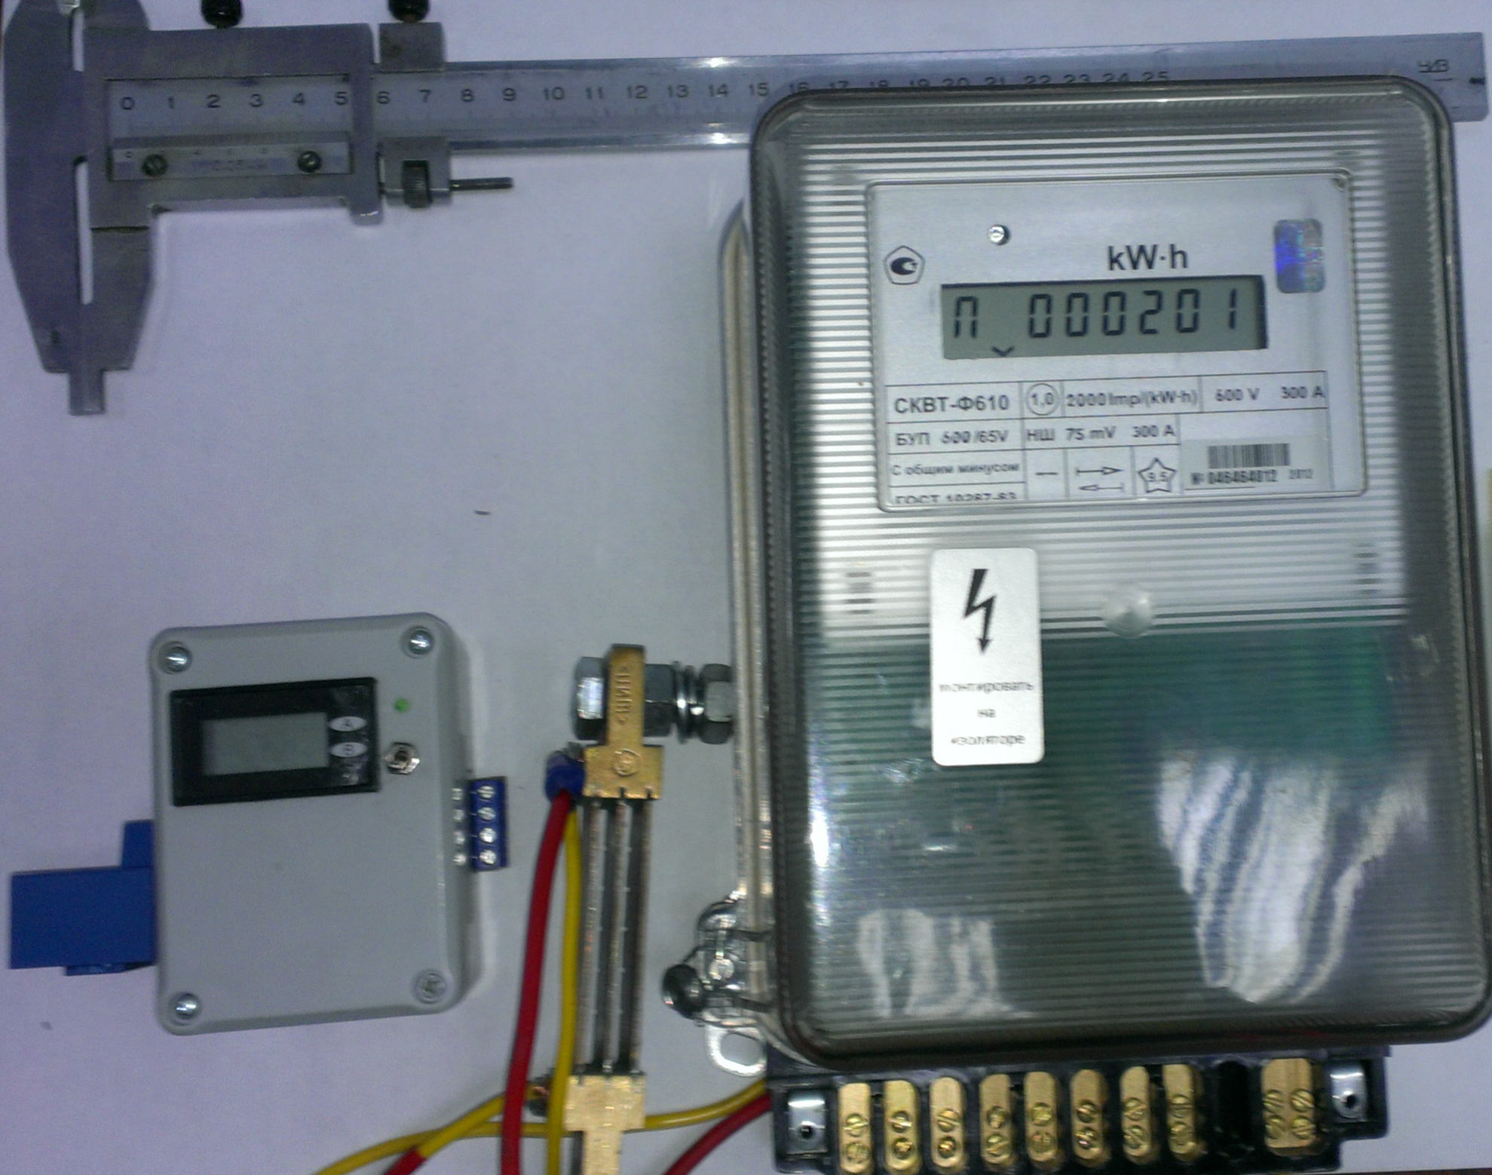
Рис. 4 – Внешний вид разработанного счётчика энергии (слева) рядом с промышленным образцом
Таким образом, на основе популярных и сравнительно недорогих модулей создан надежный и малогабаритный прибор для измерения расхода электроэнергии при исследовании лёгких ЭТС (рис. 4) с возможностью за счет внутрисхемного программирования дальнейшего усовершенствования алгоритма измерения электрической энергии без изменения принципиальной схемы.
В дальнейшем, разработанный алгоритм измерения вырабатываемой электроэнергии предполагается применить в микроконтроллерах ветряных двигателей и солнечных батарей.

Литература
- М. Подорожанский. Проверка на дорогах. Первый тест электромобиля!// Авторевю. - 2011. - №19(481). - с.22-28.
- Е.А.Смотров, Д.В.Вершинин, А.Ю.Сусленко Исследование характеристик лёгкого электротранспортного средства с электроприводом мотор-колесо// Электротехнические и компьютерные системы. - Киев: Техника. - 2011. - №03(79). - с. 119-122.
- Основы теории цепей: Учебник для вузов/ Г.В. Зевеке, П.А. Ионкин, А.В. Нетушил, С.В. Страхов. - 5-е изд., перераб. - М.: Энергоатомиздат, 1989. - 528 с.: ил.
- Основы метрологии и электрические измерения: Учебник для вузов/ Б.Я. Авдеев, Е.М. Антонюк, Е.М. Душин и др.; Под ред. Е.М. Душина.- 6-е изд., перераб. И доп. - Л.: Энергоатомиздат, 1987. - 480 с.: ил.

